ESCUELA SECUNDARIA PUERTO DE ALVARADO NÚMERO 181
TURNO MATUTINO 2020- 2021
GRUPOS 1A, 1B, 1C, 1D Y 1E
ACTIVIDADES DEL 26 AL 30 DE ABRIL

- ¿Qué día sigue?:
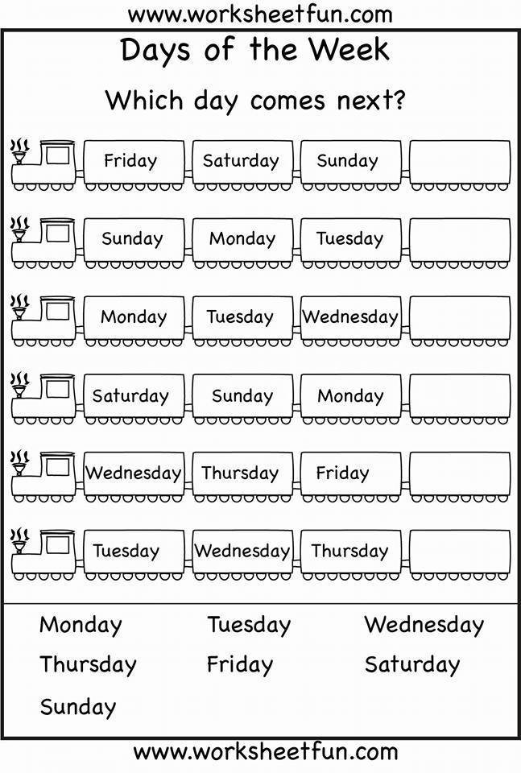

NOTA:
- FECHA DE ENTREGA: VIERNES 30 DE ABRIL
- Enviarla al correo: jesusmirandacruz78@gmail.com



NOTA:
- Estudia esto para la siguiente clase

